Escola E.B. 2,3 Caíde de Rei

Tema: “Electricidade”

Turma: 9ºB Data: __________
Grupo constituído por:
__________________________________________
__________________________________________

Motor eléctrico CC

Problema

Por todo o lado encontras motores eléctricos no teu dia-a-dia, desde há muito tempo imprescindíveis para a sociedade moderna em que vives. Que fenómeno físico anima um motor eléctrico? Quais os conceitos estão envolvidos nesse fenómeno?

Para poderes procederes ao estudo destes vários conceitos referidos, vais numa fase inicial proceder à construção de um motor eléctrico muito simples, seguindo as instruções abaixo indicadas.

Materiais
- Fio de cobre esmaltado;
- Pilha 9V ou 4,5V;
- Fios rígidos ou arame de pasta;
- Íman;
- Base de madeira ou papelão;
- Amperímetro e voltímetro;

Montagem
O primeiro passo é a construção da bobina: enrola o fio esmaltado em forma de círculos concêntricos de modo a formar por volta de 5 a 10 círculos. Amarra as duas pontas da bobina ao círculo formado pelo fio de modo a ficar parecido com a figura abaixo:
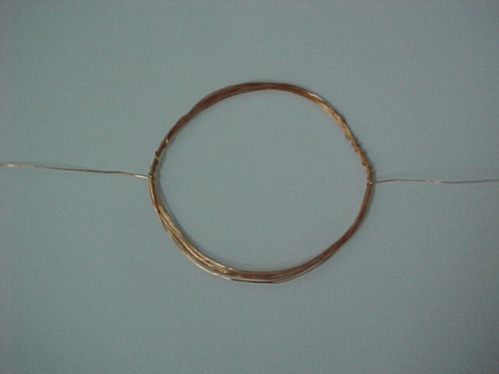
FIGURA 1
Feita a bobina, é necessário lixar suas extremidades de modo a permitir a passagem de corrente, (lembro que meia volta de um dos lados da bobina deve ser deixado com o verniz isolante). Depois é necessário montar o suporte onde será instalado a bobina, a pilha e o imã. Não existe uma maneira específica de montar o sistema, segue abaixo a figura que exemplifica uma sugestão de montagem:
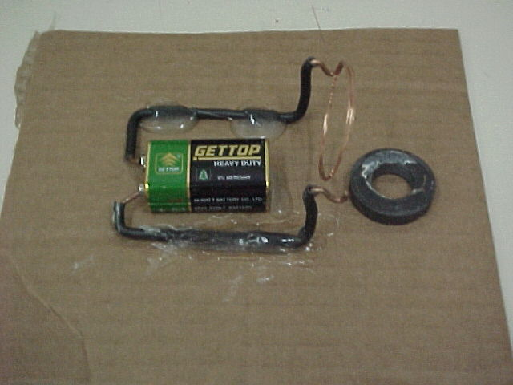
FIGURA 2

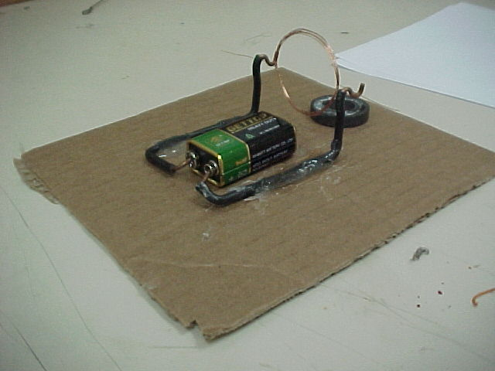
FIGURA 3

Dois apontamentos para a execução da montagem: um é, evitar o mau contacto que pode ocorrer entre as partes do circuito e que podem fazer com que este não funcione, o outro diz respeito à estrutura da bobina, uma vez que a sua construção deve ser feita de modo a torna-la o mais simétrica possível, pois desta maneira ela ira rodar assim com maior eficiência.

a) Determina a potência de entrada do teu motor.

